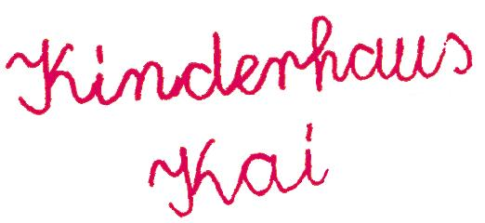
Aufsichtspflichtentbindung

für
(Name der Schülerin / des Schülers)
Hiermit entbinden wir die zuständigen Mitarbeiterinnen und Mitarbeiter der Sozialpädagogischen Lernhilfe von der Aufsichtspflicht nach dem Ende der Betreuungsstunden.
Mein Kind geht nach der Lernhilfe
- alleine nach Hause,
- in den Hort, in die KoGa,
- mit einer Bgleitung nach Hause, wird abgeholt.
- _________________________________

München, den ________________________

___________________________________________________
(Unterschrift eines Erziehungsberechtigten)

Telefonliste für Nachfragen oder Notfälle:
Telefon der Mutter: __________________________________________________________
Telefon des Vaters: ___________________________________________________________
Weitere Personen, die im Notfall benachrichtigt werden können:
Name: _________________________________ Telefon: ___________________________________
Name: _________________________________ Telefon: ___________________________________
Name: _________________________________ Telefon: ___________________________________
Name: _________________________________ Telefon: ___________________________________
Name: _________________________________ Telefon: ___________________________________

